Ouverture : Samedi 11 Mars 2023 07H30
Fermeture : Dimanche 17 Septembre 2023 au soir.

Jours de pêche autorisés en Rivière :
Samedi, Dimanche, Lundi et jours fériés.

Date des alevinages en truites fournis par les gardes pêche lors des contrôles.

Les Samedis de lâcher, la pêche est autorisée
À partir de 07H30 pendant toute la saison.

La pêche à l’écrevisse américaine est ouverte samedi, dimanche, lundi et jours fériés (6 balances réglementaires maximum par pêcheur). La remise à l’eau est interdite.
Les pêcheurs sont tenus de présenter leur permis ainsi que leurs prises à la demande des gardes de la société, de l’Onema, de la gendarmerie, de la police municipale et nationale, et des gardes fédéraux.

Limitation de prélèvements :

4 Truites par jour et par pêcheur les Week-end de lâchers
hors fario de plus de 35cm,

2 truites le restent du temps hors fario de plus de 35cm

Double Maille Truite Fario 25 et 35CM
Prélèvement interdit des farios a moins de 25cm et plus de 35 cm

Particularités :
- La Louette : Du pont de l’Avocat jusqu’au Portereau, parcours No kill (remise à l’eau obligatoire du poisson), appâts naturels interdits.
- La Chalouette : De la rue de la Pirouette à la rue de la digue
parcours No kill (remise à l’eau obligatoire du poisson), appâts naturels interdits.
- Rivière d’Etampes : des Portereaux à la place Noël Hamoui, parcours No kill uniquement à la mouche.
- Rivière d’Etampes : De la place Noël Hamoui à la rue de la république,: parcours No kill uniquement à la mouche et leurre (leurre à partir du 29/04/2023)
- Rivière d’Etampes : leurres, vifs, poissons morts, interdit jusqu’au 29 Avril 2023 au matin
- Juineteau : du plan d’Eau a jonction avec la rivière d’Etampes, leurres, vifs, poissons morts, interdit jusqu’au 29 Avril 2023 au matin
- Rivière d’Etampes du 19/09 au 31/12 : de la rue de la république au abattoirs, pêche autorisée uniquement à la mouche et aux leurres en No kill (sans tuer) le samedi/dimanche.

Interdictions :
1 Canne autorisée en 1er catégorie.
La pêche à l’asticot en 1er catégorie est interdite.
Le Harponnage est interdit.
La pêche avec des engins prohibés est interdite.
Pêcher en dehors des jours légaux en 1ercatégorie.
Pêche en rivière en dehors du Samedi, dimanche, lundi et jours férié.
Conservation de truite fario de plus de 35CM

Quelques règles de courtoisie à respecter :

N’abandonnez pas vos déchets sur le bord des rivières.
Respectez les autres pêcheurs, les riverains, les promeneurs.
Relâchez vos poissons proprement et délicatement.
Respectez le quota de captures journalier et les tailles réglementaires de captures.
Coupé votre ligne au lieu de le dégorger est de tuer un poisson ne faisant pas la taille.
Rappel :
Tailles de captures minimales :
(Relâche obligatoire en dessous de cette taille)
Truites Arc en ciel ,Omble de fontaine et Fario 25 CM
Spécificité :
Attention Truite Fario double Maille 25CM-35CM Attention
Truite fario de + de 35 CM relâche obligatoire

Brochet et Perche pêche uniquement sans tuer
NO KILL
sur tout le parcours Rivière toute l’année
(Relâche obligatoire quel que soit la taille)

Tout pêcheur pris en infraction
sera Exclu définitivement

A.A.P.P.M.A

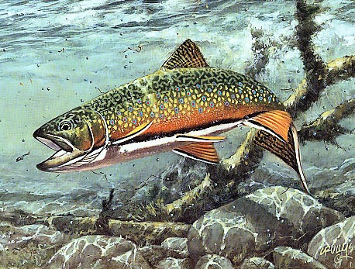

La truite d’Étampes
Règlement
Parcours Rivières 2023
Parcours privé
NON réciprocitaire

